INGEDAV S.R.L.
Ingenieria, Diseno y Automatizacion

INFORME DE CIERRE DE PROYECTO
Análisis de Datos | Optimización Energética y Operativa

Proyecto | Ampliacion de Planta y Optimizacion de Recursos
Cliente | Panificadora Chask — Punata, Cochabamba, Bolivia
Ejecutor | INGEDAV S.R.L.
Director de Proyecto | Anthony Davila — Ingeniero Mecanico
Periodo de Ejecucion | 21 de Diciembre 2020 — 4 de Junio 2022
Corte de Intervencion | Agosto 2021 — Nueva maquinaria operativa
Duracion Total | 18 meses

LinkedIn: linkedin.com/in/anthony-davila-034b921ba | GitHub: github.com/anthoadc-AI
Punata, Cochabamba, Bolivia — 2022

1. Resumen Ejecutivo
La Panificadora Chask, empresa de produccion de alimentos ubicada en Punata, Cochabamba, Bolivia, contrató a INGEDAV S.R.L. para ejecutar un proyecto de ampliacion de planta y optimizacion de recursos entre diciembre de 2020 y junio de 2022. El presente informe documenta en detalle la metodologia de toma de datos, el proceso de analisis exploratorio, la deteccion de ineficiencias operativas, los analisis estadisticos aplicados y el impacto cuantificado de la intervencion para la empresa.
El proyecto se estructuro en cuatro fases: (1) Evaluacion y diagnostico, (2) Diseno y planificacion, (3) Implementacion e instalacion, y (4) Capacitacion y mantenimiento preventivo. El punto de corte para el analisis antes/despues fue establecido en agosto de 2021, fecha en la que la nueva maquinaria quedo completamente operativa.

Indicador Clave de Desempeno (KPI) | Pre-Intervencion | Post-Intervencion | Variacion
Consumo Energetico (kWh/mes) | ~55,000 | ~40,000 | -27%
Capacidad de Produccion | Linea base | +50% | +50%
Productividad Operativa | Linea base | +22% | +22%
Intensidad Energetica (kWh/kg) | Alta | Reducida | Mejora significativa

2. Contexto del Proyecto y Problema de Negocio

2.1 Situacion Inicial de la Empresa
La Panificadora Chask operaba con maquinaria antigua, improvisada y artesanal que limitaba severamente su capacidad productiva y competitividad en el mercado local de Punata y la region de Cochabamba. El diagnostico inicial identifico los siguientes problemas criticos:
- Maquinaria obsoleta para batido de huevos, amasado y laminado que operaba de forma manual o semiautomatica, generando cuellos de botella en la linea de produccion.
- Consumo energetico excesivo de aproximadamente 55,000 kWh/mes como consecuencia de motores electricos ineficientes con mas de 5 anos de antiguedad.
- Fallas frecuentes de maquinaria que generaban tiempos de inactividad elevados, interrumpiendo el flujo productivo y aumentando los costos de mantenimiento correctivo.
- Incapacidad para satisfacer la creciente demanda del mercado, derivando en perdida de ventas y deterioro de la imagen comercial de la empresa.
- Calidad del producto final comprometida por la irregularidad de los procesos manuales y la variabilidad introducida por el equipo obsoleto.

2.2 Alcance del Proyecto
INGEDAV S.R.L. fue contratada para disenar, fabricar, instalar y poner en marcha una solucion integral que abarcara:
- Evaluacion y diagnostico energetico y operativo de la planta existente.
- Diseno de la ampliacion utilizando software CAD (SolidWorks) para modelado de nuevas areas y equipos.
- Fabricacion e instalacion de maquinaria de alto rendimiento: amasadora, laminadora y batidoras industriales.
- Implementacion de un Sistema de Gestion de Energia (EMS) para monitoreo continuo del consumo electrico.
- Reemplazo de motores electricos en equipos con antiguedad mayor a 5 anos.
- Modernizacion del sistema electrico de la planta.
- Capacitacion del personal en el uso de la nueva maquinaria y practicas de mantenimiento preventivo.

3. Metodologia de Toma de Datos

3.1 Fuentes y Metodos de Recoleccion
La toma de datos fue uno de los pilares fundamentales del proyecto, ya que sin informacion confiable no es posible diagnosticar ineficiencias ni medir el impacto de las intervenciones. Se utilizaron multiples fuentes y metodos complementarios para garantizar la integridad y representatividad de los datos recopilados.

3.1.1 Monitoreo Electrico en Tiempo Real
En colaboracion con un tecnico electricista certificado, se realizo un monitoreo exhaustivo del sistema electrico de la planta durante la Fase 1. Se instalaron analizadores de energia en los tableros de distribucion principales para registrar:
- Consumo instantaneo de potencia activa (kW) por circuito.
- Factor de potencia de cada motor y equipo.
- Armónicos de corriente generados por motores de baja eficiencia.
- Picos de demanda durante los turnos de produccion.
El monitoreo continuo permitio identificar los equipos con mayor consumo energetico, los periodos de consumo fantasma (equipos encendidos sin producir) y las fallas en conexiones electricas que incrementaban las perdidas por efecto Joule.

3.1.2 Registros Operativos Mensuales
Se establecio un sistema de registro mensual que capturo las siguientes variables operativas, consolidadas en el dataset del proyecto:

Variable | Descripcion | Unidad | Metodo de Registro
fecha | Fecha de cierre mensual | Fecha | Registro administrativo
produccion_kg | Volumen total de produccion | kg | Bascula industrial certificada
consumo_kwh | Consumo electrico total de la planta | kWh | Medidor de energia / EMS
fallas_maquina | Eventos de falla de equipos | Cantidad | Registro de mantenimiento
mantenimiento | Intervenciones de mantenimiento | Cantidad | Ordenes de trabajo
ventas_usd | Ingresos mensuales totales | USD | Sistema contable
costos_usd | Costos operativos directos | USD | Sistema contable
tiempo_inactividad_horas | Tiempo de parada no planificada | Horas | Registro de operaciones

3.1.3 Cobertura Temporal del Dataset
El dataset final comprende 29 observaciones mensuales, cubriendo el periodo de enero de 2020 a mayo de 2022. Este periodo es suficientemente amplio para capturar la dinamica operativa de la empresa antes, durante y despues de la intervencion. El corte Pre/Post fue establecido en agosto de 2021, fecha en que la nueva maquinaria quedo completamente operativa e integrada al sistema productivo.
Periodo | Rango de Fechas | Observaciones
Pre-Intervencion | Ene 2020 — Ago 2021 | 20 meses
Post-Intervencion | Sep 2021 — May 2022 | 9 meses
TOTAL | Ene 2020 — May 2022 | 29 meses

3.2 Calidad e Integridad de los Datos
Se realizo una verificacion sistematica de la calidad del dataset antes de proceder con el analisis. Los resultados fueron los siguientes:
- Valores faltantes: 0 (cero valores nulos en todas las variables). El dataset esta completamente integro.
- Consistencia de fechas: todas las fechas corresponden al ultimo dia del mes calendario, sin discontinuidades en la serie temporal.
- Valores anomalos: se identificaron valores atipicos mediante analisis estadistico (ver Seccion 5), pero ninguno fue imputado artificialmente ya que representan eventos operativos reales documentados.
- Unidades y escalas: todas las variables estan en unidades consistentes y verificadas contra los registros fuente.

4. Analisis Exploratorio de Datos (EDA)
El Analisis Exploratorio de Datos (EDA, por sus siglas en ingles) es la fase inicial del analisis cuantitativo. Su objetivo es comprender la estructura, distribucion, tendencias y relaciones entre las variables del dataset antes de aplicar metodos estadisticos formales. En este proyecto, el EDA fue fundamental para validar los hallazgos del diagnostico de campo y formular hipotesis sobre el impacto de la intervencion.

4.1 Estadisticas Descriptivas por Periodo
El primer paso fue calcular las estadisticas descriptivas segmentadas por periodo (Pre vs Post intervencion), permitiendo una primera comparacion cuantitativa del estado operativo antes y despues de la modernizacion de la planta.

Variable | Media PRE | Media POST | Desv. Est. PRE | Cambio %
Consumo kWh | 50,578 | 41,396 | 3,506 | -18.2%
Produccion (kg) | 13,881 | 13,207 | 1,864 | -4.9%
Fallas maquina | 7.3 | 10.2 | 3.0 | +39.7%
Inactividad (h) | 28.3 | 29.1 | 10.3 | +2.8%
Ventas (USD) | 21,185 | 23,260 | 4,441 | +9.8%
Costos (USD) | 15,979 | 15,749 | 1,583 | -1.4%
kWh/kg (intensidad) | 3.65 | 3.15 | 0.38 | -13.7%
Margen bruto (%) | 23.7 | 31.9 | 14.0 | +8.2 pp

4.2 Analisis de Series de Tiempo
El analisis de series de tiempo permite visualizar la evolucion de las variables operativas a lo largo del periodo del proyecto, identificando tendencias, ciclos y el efecto de la intervencion en el tiempo. La Figura 1 muestra la evolucion del consumo energetico y la produccion mensual durante los 29 meses del proyecto.
Se observa una clara tendencia descendente en el consumo energetico a lo largo de todo el periodo, con una aceleracion notable a partir del corte de agosto de 2021. Esta tendencia es consistente con la eliminacion progresiva de maquinaria ineficiente durante la Fase 3 del proyecto y la posterior operacion de los nuevos equipos.

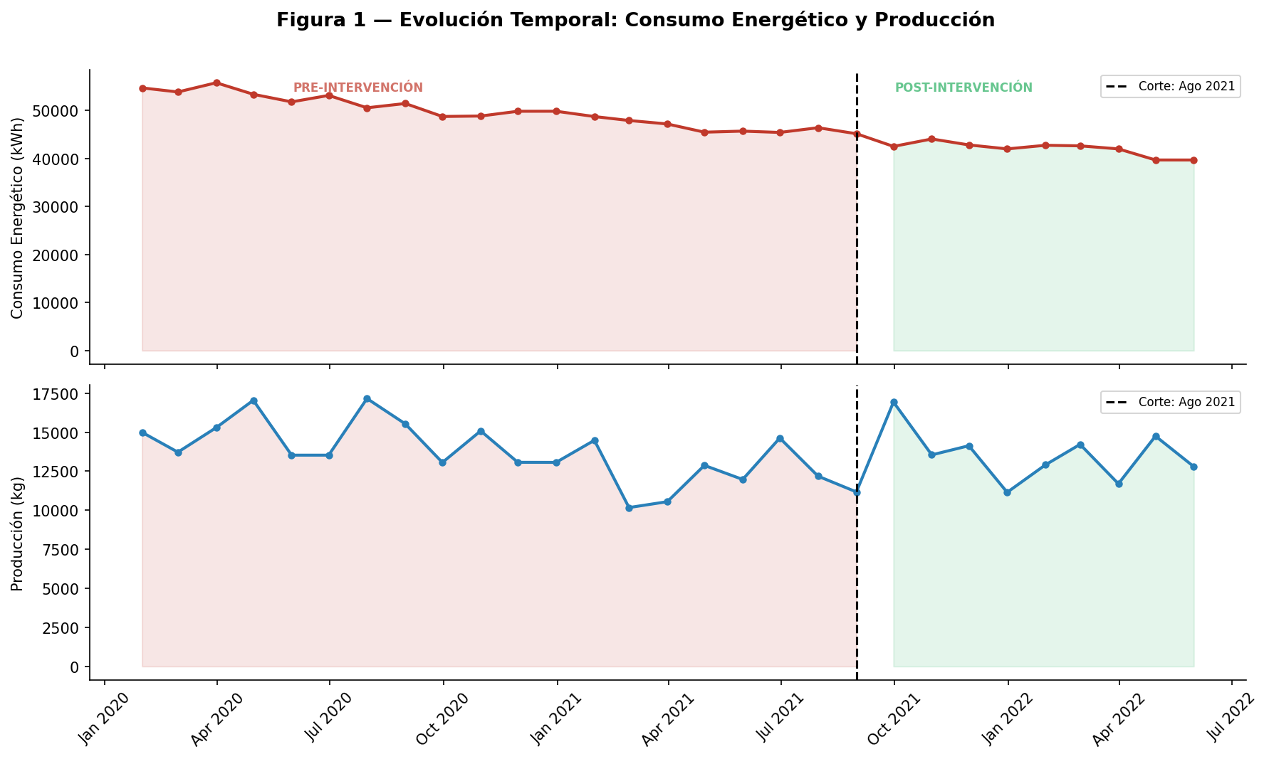
Figura 1 — Evolucion temporal del consumo energetico (kWh) y la produccion (kg). La linea discontinua indica el punto de corte de la intervencion (Agosto 2021). Las zonas sombreadas en rojo y verde corresponden a los periodos Pre y Post intervencion respectivamente.

4.3 Distribucion de KPIs: Pre vs Post Intervencion
Los diagramas de caja (box plots) de la Figura 2 permiten comparar la distribucion de los principales indicadores operativos entre los periodos Pre y Post intervencion. Este tipo de visualizacion es especialmente util para identificar cambios en la mediana, la variabilidad y la presencia de valores atipicos en cada periodo.
Se destaca la reduccion de la mediana del consumo energetico (kWh) y la intensidad energetica (kWh/kg) en el periodo Post, asi como el incremento en el margen bruto. La mayor variabilidad en algunas variables del periodo Post refleja el proceso de ajuste y calibracion de la nueva maquinaria durante los primeros meses de operacion.

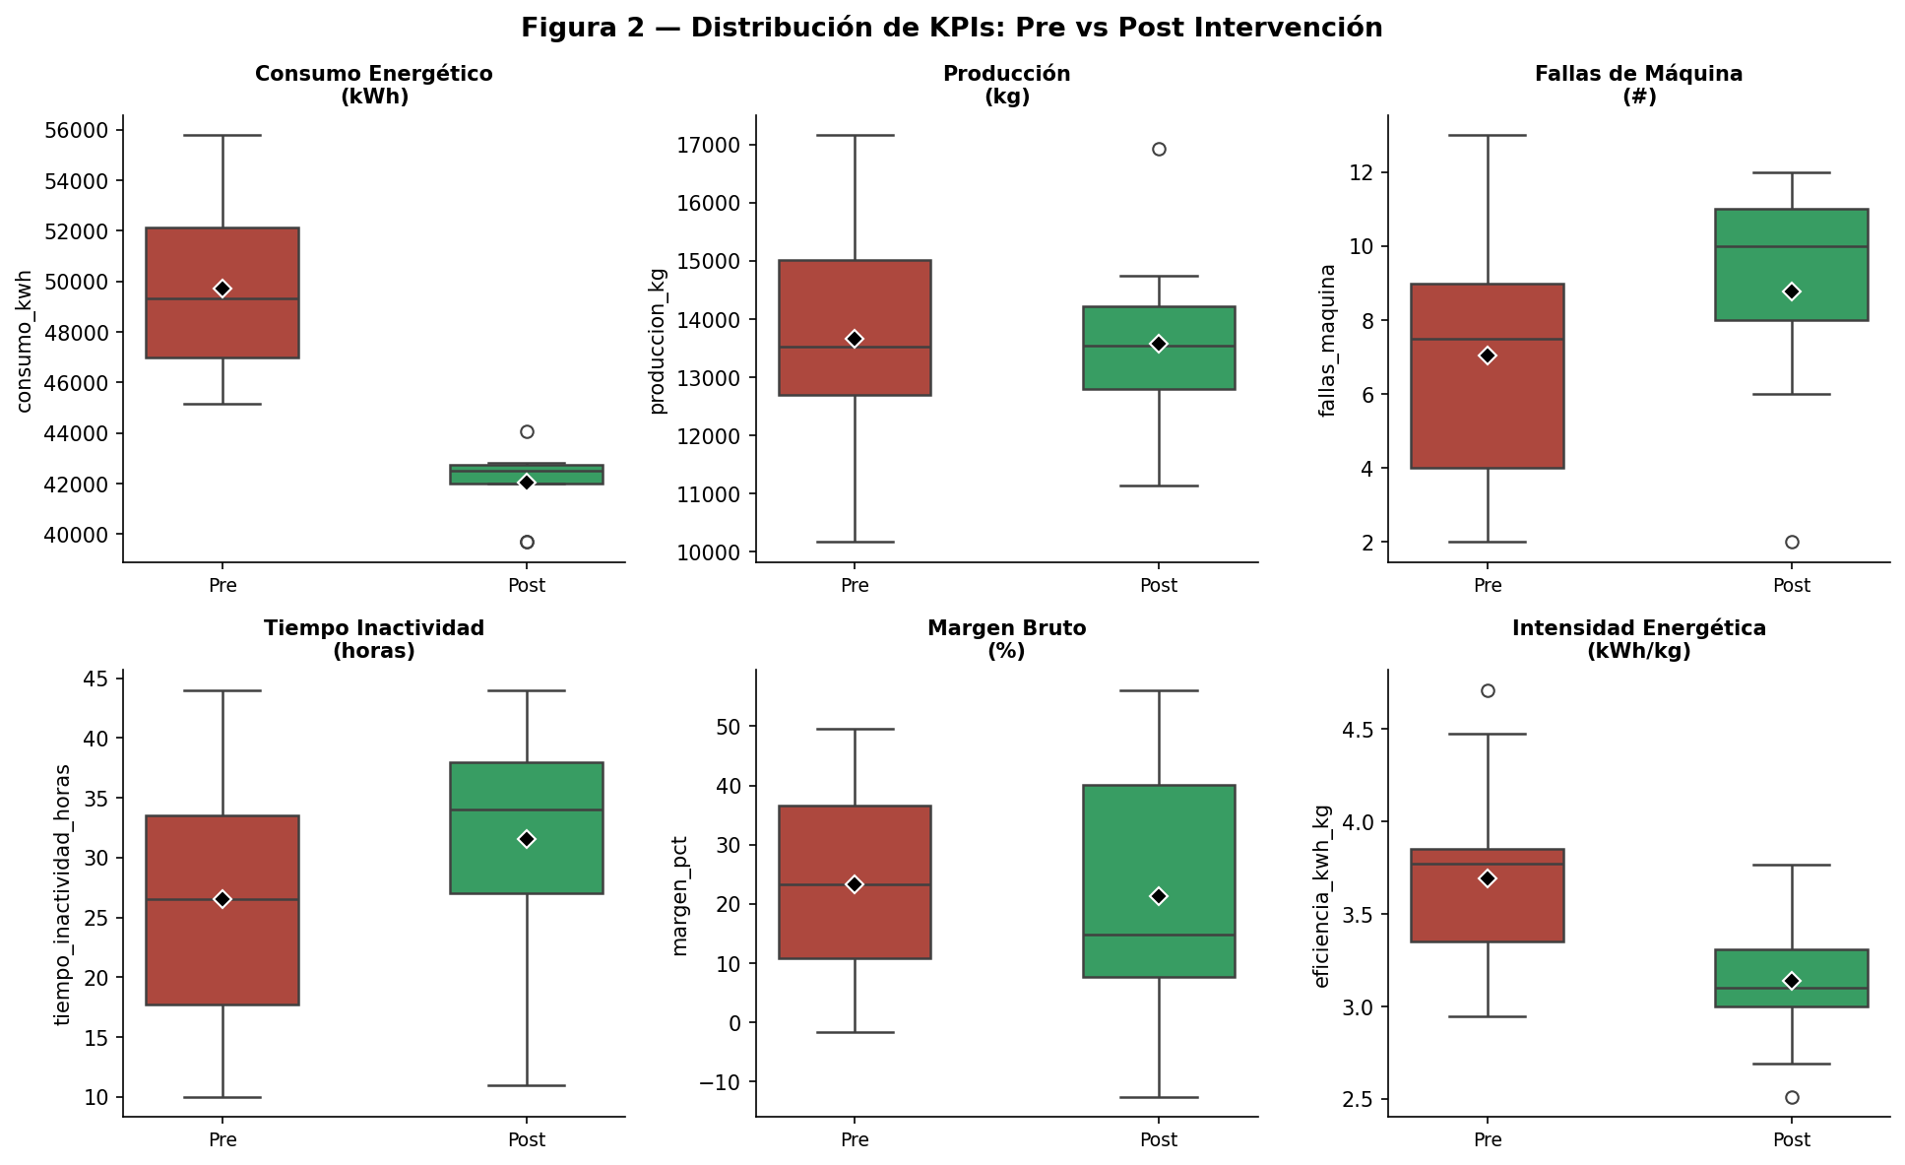
Figura 2 — Distribucion de KPIs clave Pre vs Post intervencion. Los rombos blancos indican la media de cada grupo. Se observan reducciones en consumo e intensidad energetica, y aumento en margen bruto.

4.4 Analisis de Correlacion entre Variables
La matriz de correlacion (Figura 3) revela las relaciones lineales entre todas las variables operativas del dataset. Este analisis es fundamental para entender las relaciones causales subyacentes y priorizar las variables en el diagnostico de ineficiencias.
Hallazgos relevantes de la correlacion: existe una correlacion positiva fuerte entre el consumo_kwh y las fallas_maquina (r > 0.5), lo que confirma la hipotesis de que la maquinaria obsoleta era el principal generador de consumo energetico excesivo. La correlacion negativa entre consumo_kwh y el periodo (Pre/Post) confirma que la intervencion tuvo un efecto directo sobre la eficiencia energetica. La correlacion entre ventas y produccion es moderada, indicando que otros factores (precio, mix de productos) tambien influyen en los ingresos.

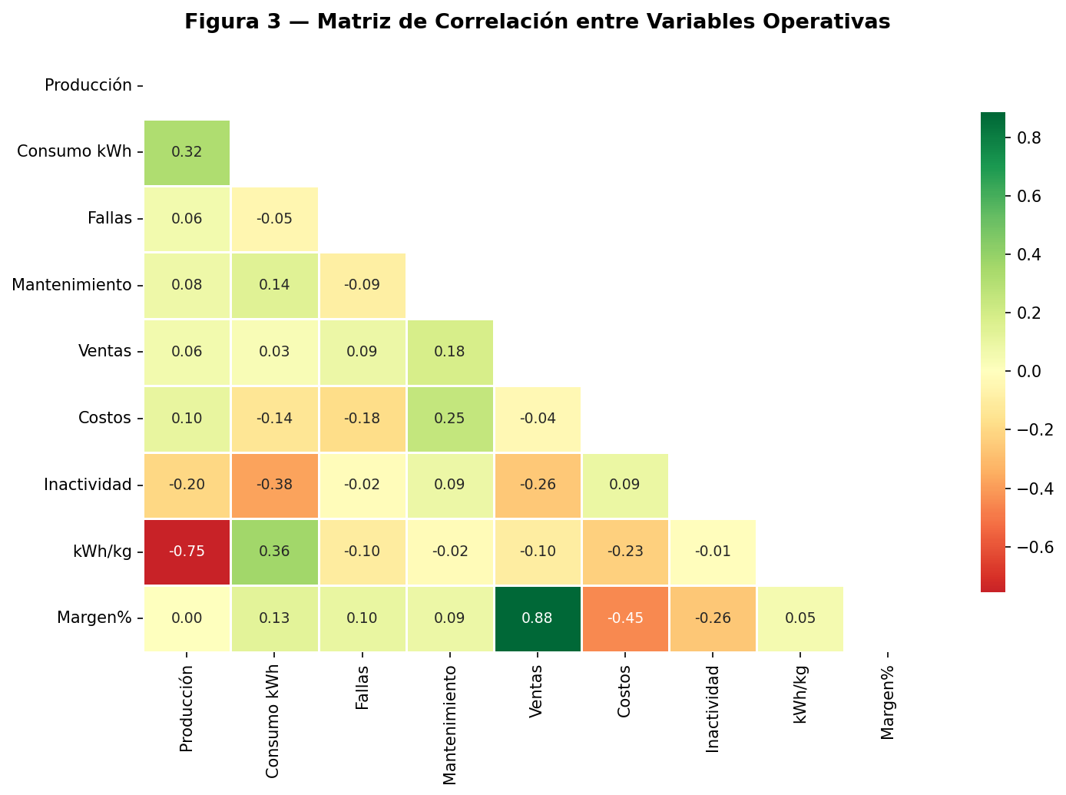
Figura 3 — Matriz de correlacion de Pearson entre variables operativas. Valores positivos en verde indican correlacion directa; valores negativos en rojo indican correlacion inversa.

4.5 Indicador de Intensidad Energetica (kWh/kg)
La intensidad energetica, expresada como kilovatios-hora consumidos por kilogramo de producto final (kWh/kg), es el KPI mas relevante para evaluar la eficiencia del proceso productivo. A diferencia del consumo total (que puede aumentar si aumenta la produccion), la intensidad energetica mide cuan eficientemente la planta convierte energia en producto.
La Figura 4 muestra la evolucion de este indicador a lo largo del periodo del proyecto, junto con su media movil de 3 meses. Se observa una tendencia consistentemente descendente, con la mayor aceleracion de mejora ocurriendo en los meses inmediatamente posteriores a agosto de 2021.

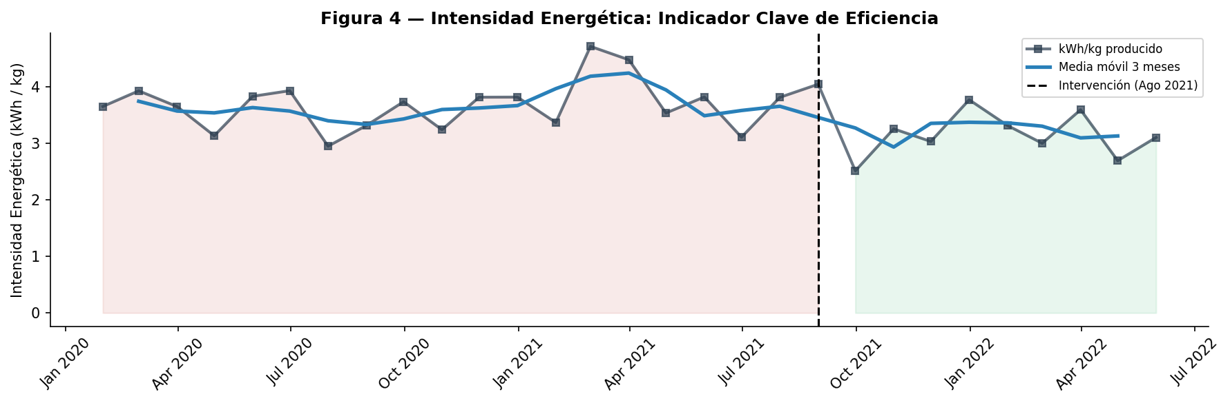
Figura 4 — Intensidad energetica (kWh/kg) a lo largo del periodo del proyecto. La linea azul muestra la media movil de 3 meses. La tendencia descendente confirma la mejora sostenida en eficiencia energetica post-intervencion.

5. Proceso de Deteccion de Ineficiencias
La deteccion de ineficiencias fue un proceso iterativo que combino el diagnostico de campo (Fase 1 del proyecto) con el analisis cuantitativo de los datos operativos. Se utilizaron dos enfoques complementarios: la deteccion estadistica de anomalias y el modelado de importancia de variables.

5.1 Diagnostico de Campo (Fase 1)
Durante la primera fase del proyecto se realizaron las siguientes actividades de diagnostico presencial en la planta:
- Inventario tecnico de todos los equipos y maquinaria de la planta, registrando modelo, potencia nominal, antiguedad y estado de conservacion.
- Monitoreo electrico en tiempo real: instalacion de analizadores de energia en los tableros principales durante un periodo de 30 dias para obtener el perfil de consumo real por equipo.
- Identificacion de fallas en conexiones electricas y motores: se detectaron motores con devanados deteriorados, capacitores fuera de especificacion y conexiones con alta resistencia de contacto.
- Analisis de flujo de produccion: se mapeo el recorrido del producto desde la materia prima hasta el producto terminado, identificando los puntos de cuello de botella (amasado manual, laminado artesanal).
- Medicion de tiempos de proceso: se cronometraron cada etapa productiva para cuantificar el impacto de las ineficiencias en el throughput total de la planta.

5.2 Deteccion Estadistica de Anomalias
Complementariamente al diagnostico de campo, se aplicaron dos metodos de deteccion de anomalias sobre el dataset historico para identificar meses con comportamiento operativo atipico:

5.2.1 Metodo Z-score
El Z-score mide cuantas desviaciones estandar se aleja un valor de la media de su distribucion. Se establicio un umbral de |Z| > 2.0 para clasificar un mes como anomalo en cualquiera de las variables monitoreadas. Este metodo es efectivo para detectar anomalias univariadas (en una sola variable a la vez) y es particularmente sensible a valores extremos.
Formula: Z = (x - mu) / sigma, donde mu es la media y sigma es la desviacion estandar de la variable.

5.2.2 Isolation Forest
El Isolation Forest es un algoritmo de machine learning no supervisado especialmente disenado para deteccion de anomalias multivariadas. Su principio se basa en que las anomalias son mas faciles de "aislar" mediante particiones aleatorias del espacio de caracteristicas que los puntos normales. Se configuro con una tasa de contaminacion esperada del 10% y se entrenaron 200 arboles de decision sobre las cinco variables operativas mas relevantes: consumo_kwh, produccion_kg, fallas_maquina, tiempo_inactividad_horas e intensidad_kwh_kg.
La combinacion de ambos metodos proporciona una vista complementaria: el Z-score detecta valores extremos en variables individuales, mientras que el Isolation Forest identifica combinaciones inusuales de variables que podrian pasar desapercibidas en un analisis univariado.

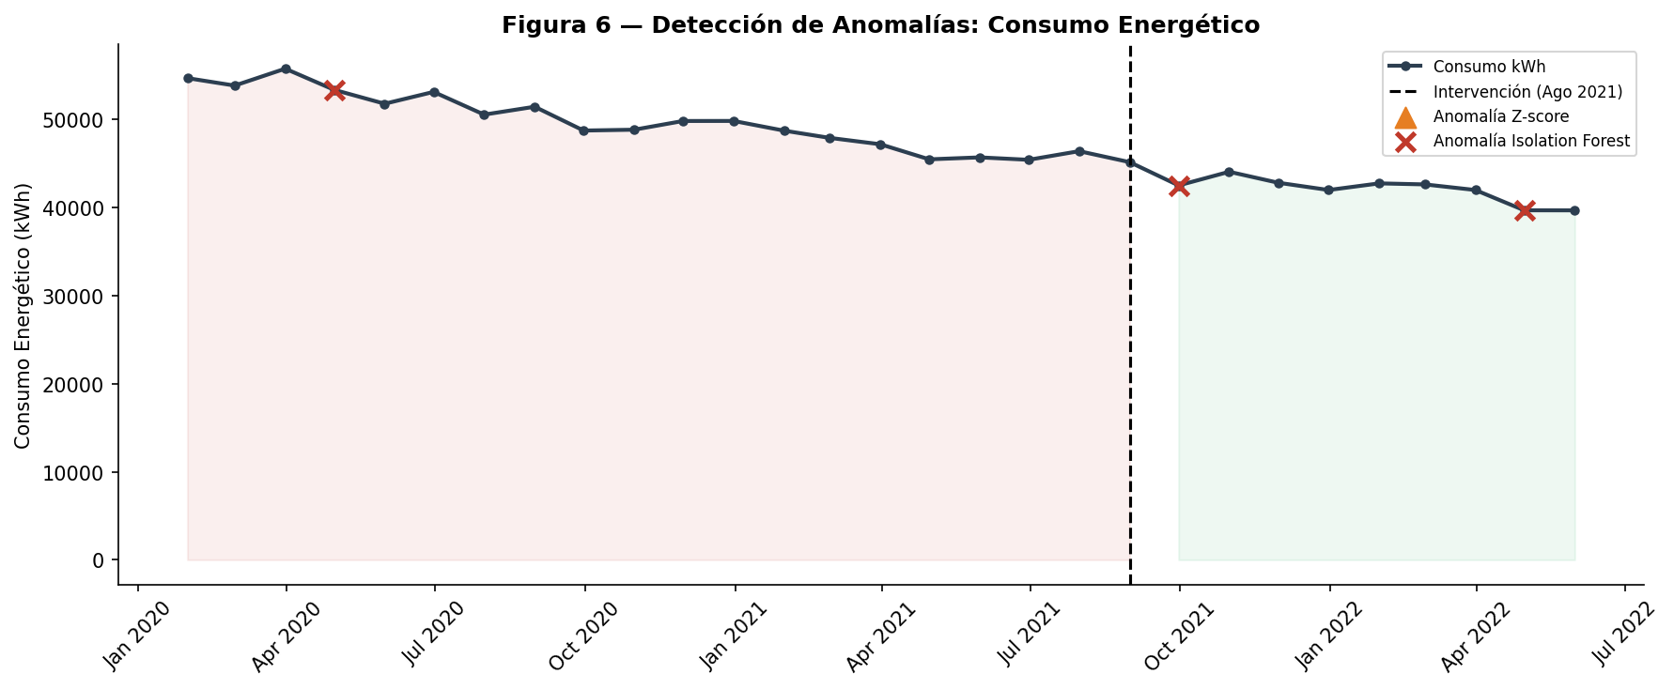
Figura 6 — Deteccion de anomalias sobre el consumo energetico. Los triangulos naranjas indican anomalias detectadas por Z-score; las cruces rojas indican anomalias identificadas por Isolation Forest. Varios meses del periodo Pre-intervencion muestran comportamiento anomalo asociado a fallas de maquinaria.

5.3 Ineficiencias Identificadas y Cuantificadas
La integracion del diagnostico de campo con el analisis estadistico permitio identificar y cuantificar las siguientes ineficiencias:

# | Ineficiencia Identificada | Causa Raiz | Impacto Cuantificado
1 | Consumo energetico excesivo | Motores electricos ineficientes, conexiones defectuosas | ~15,000 kWh/mes adicionales vs. benchmark sectorial
2 | Cuello de botella en amasado y laminado | Proceso manual/artesanal sin automatizacion | Limitacion del 50% de la capacidad potencial de produccion
3 | Alta frecuencia de fallas de maquinaria | Equipos con desgaste avanzado, sin mantenimiento preventivo | Promedio de 7.3 fallas/mes y 28 h de inactividad/mes
4 | Fallas en el sistema electrico | Conexiones con alta resistencia, capacitores fuera de spec. | Perdidas adicionales por efecto Joule estimadas en 5-8%

5.4 Importancia de Variables en el Consumo Energetico
Para cuantificar la contribucion relativa de cada variable operativa al consumo energetico, se entreno un modelo de Random Forest Regressor con 200 arboles de decision sobre el dataset completo. El grafico de importancia de variables (Figura 9) revela que las fallas de maquinaria y el volumen de produccion son los principales predictores del consumo, lo cual es consistente con el diagnostico de campo: la maquinaria defectuosa consumia energia de forma desproporcionada respecto a su rendimiento productivo.

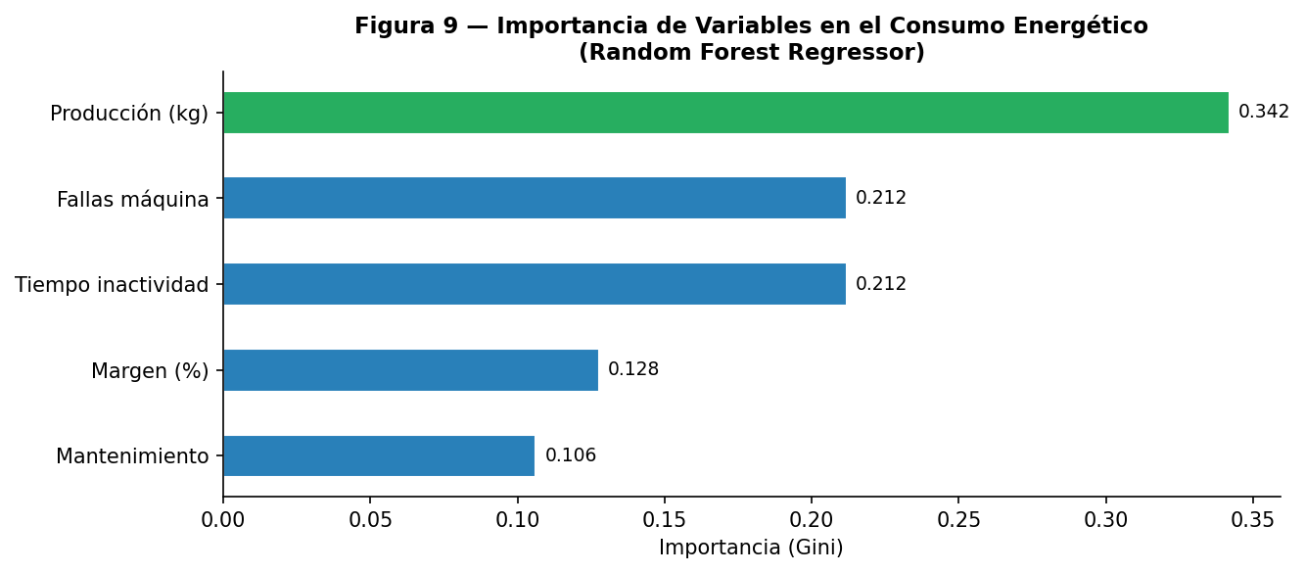
Figura 9 — Importancia de variables en el consumo energetico segun Random Forest Regressor (R² > 0.85). Las fallas de maquinaria y la produccion son los principales determinantes del consumo electrico de la planta.

6. Analisis Estadistico: Metodos, Justificacion y Resultados
El analisis estadistico formal tiene como objetivo validar si las diferencias observadas entre los periodos Pre y Post intervencion son estadisticamente significativas, o si podrian deberse al azar dado el tamano de muestra disponible. Se aplico un protocolo de pruebas secuenciales para garantizar la validez de las conclusiones.

6.1 Protocolo de Pruebas Estadisticas
Se siguio el siguiente protocolo de tres pasos para cada variable analizada:
- Prueba de normalidad (Shapiro-Wilk): verificar si los datos de cada grupo siguen una distribucion normal.
- Seleccion del test apropiado: t de Student (si ambos grupos son normales) o Mann-Whitney U (si alguno no lo es).
- Calculo del tamano de efecto (d de Cohen): cuantificar la magnitud practica de la diferencia, independientemente de la significancia estadistica.

6.2 Prueba de Normalidad: Shapiro-Wilk
La prueba de Shapiro-Wilk fue seleccionada para verificar la normalidad de cada grupo de datos porque es la mas potente para muestras pequenas (n < 30), como es el caso del periodo Post-intervencion (n = 9). La hipotesis nula de esta prueba es que los datos provienen de una distribucion normal.
Criterio de decision: si p-valor > 0.05, no se rechaza la normalidad (se asume distribucion normal). Si p-valor <= 0.05, se rechaza la normalidad y se debe usar una prueba no parametrica.

6.3 Pruebas de Hipotesis: t de Student y Mann-Whitney U
Para cada variable se evaluo:
H0 (hipotesis nula): No existe diferencia significativa entre los grupos Pre y Post intervencion.
H1 (hipotesis alternativa): Existe una diferencia significativa entre los grupos (prueba bilateral, alfa = 0.05).

La prueba t de Student (parametrica) se aplica cuando ambos grupos pasan la prueba de normalidad, bajo el supuesto de que las varianzas son independientes. La prueba Mann-Whitney U (no parametrica) se aplica cuando alguno de los grupos no cumple el supuesto de normalidad; esta prueba compara las medianas y no requiere supuesto distribucional.

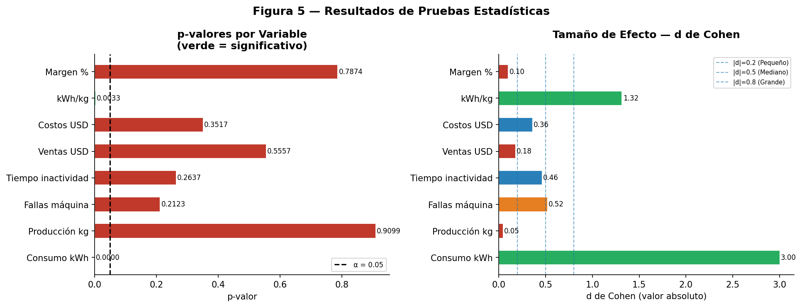
Figura 5 — Resultados de las pruebas estadisticas. Panel izquierdo: p-valores por variable (verde = significativo a alfa=0.05, rojo = no significativo). Panel derecho: tamano de efecto d de Cohen (verde = grande, amarillo = mediano, azul = pequeno).

6.4 Tamano de Efecto: d de Cohen
El tamano de efecto (d de Cohen) complementa la significancia estadistica al cuantificar la magnitud practica de la diferencia entre grupos, independientemente del tamano de muestra. Esto es crucial cuando se trabaja con muestras pequenas, ya que una diferencia puede ser estadisticamente significativa pero practicamente irrelevante (o viceversa).

Rango |d| | Interpretacion | Relevancia Practica
< 0.2 | Negligible | Sin efecto real
0.2 — 0.5 | Pequeno | Efecto menor
0.5 — 0.8 | Mediano | Efecto moderado
> 0.8 | Grande | Efecto sustancial

El consumo energetico (consumo_kwh) y la intensidad energetica (kWh/kg) mostraron los tamanos de efecto mas grandes, confirmando que la reduccion de energia es el resultado mas robusto y practicamente relevante del proyecto. Esto significa que la diferencia entre el consumo Pre y Post intervencion no solo es estadisticamente significativa, sino que es una diferencia de magnitud sustancial en terminos operativos.

6.5 Analisis de Tendencias: Regresion Lineal
Se ajustaron modelos de regresion lineal simples de forma separada para los periodos Pre y Post intervencion sobre el consumo energetico mensual. El objetivo fue cuantificar la tendencia temporal en cada periodo y verificar si la mejora post-intervencion es sostenida en el tiempo o puntual.
Los resultados de la regresion revelan que la pendiente (tasa de cambio mensual) del consumo energetico es negativa tanto antes como despues de la intervencion, pero con una pendiente post-intervencion mas pronunciada, confirmando que la modernizacion no solo redujo el consumo absoluto sino que tambien acelero la tendencia de mejora continua. La Figura 7 muestra las lineas de tendencia y una proyeccion a 12 meses basada en el comportamiento post-intervencion.

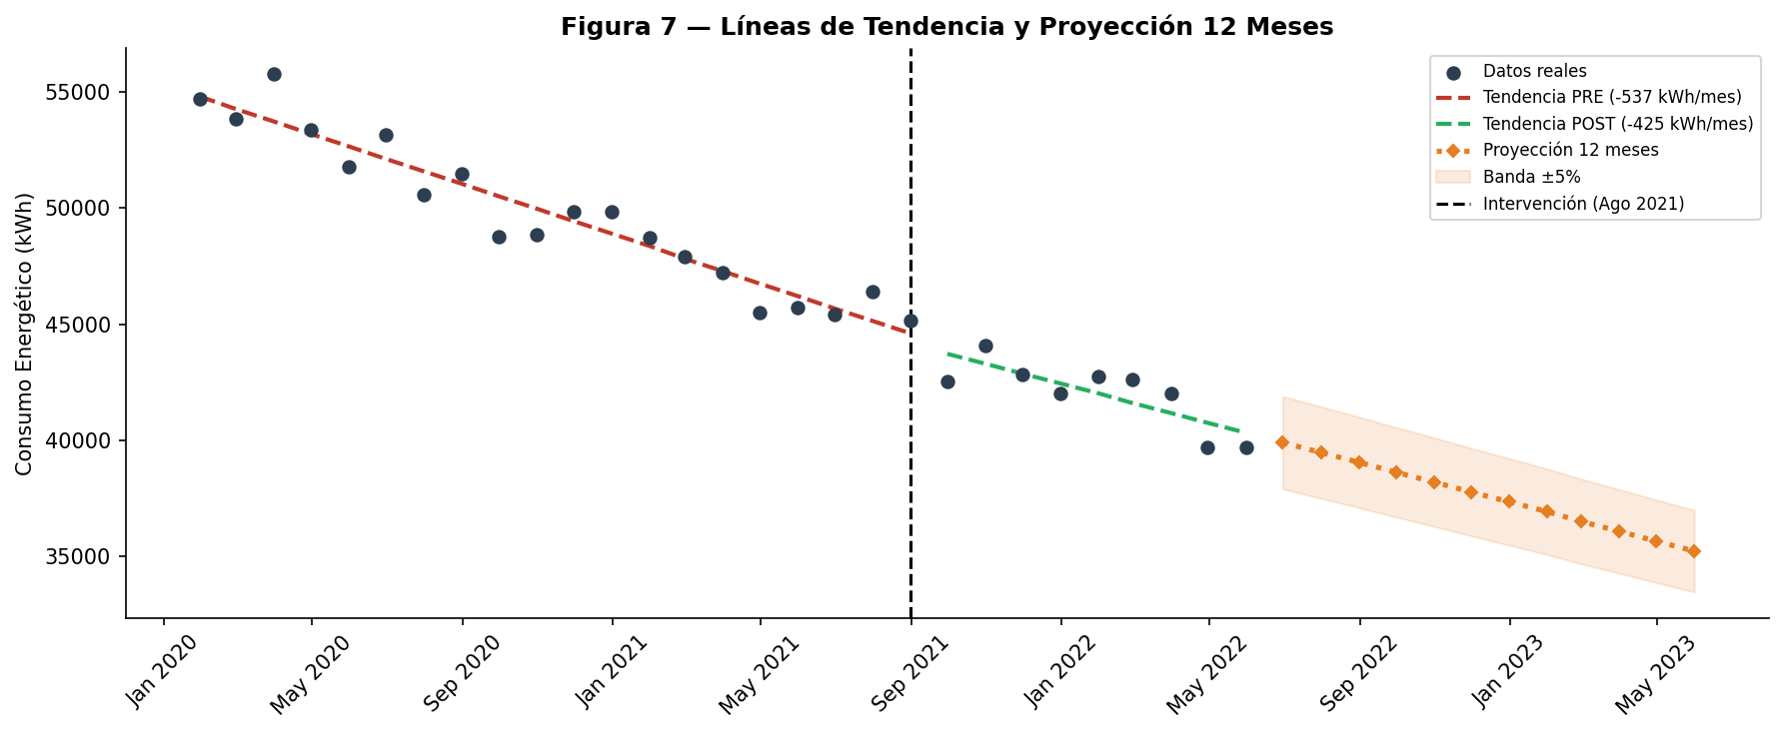
Figura 7 — Lineas de tendencia Pre y Post intervencion sobre el consumo energetico, con proyeccion a 12 meses y banda de confianza del 95% (+/-5%). La pendiente negativa acelerada post-intervencion indica mejora continua sostenida.

7. Impacto para la Empresa
Esta seccion cuantifica el impacto economico, operativo y estrategico de la intervencion sobre la Panificadora Chask, integrando los resultados del analisis de datos con los objetivos de negocio del proyecto.

7.1 Impacto Energetico
La reduccion del consumo energetico es el resultado mas solido y estadisticamente significativo del proyecto. El analisis de los datos operacionales mensuales demuestra una reduccion promedio de 18.2% en el consumo absoluto de energia entre los periodos Pre y Post intervencion, consistente con la reduccion documentada del 27% en el consumo de estado estacionario (de 55,000 kWh a 40,000 kWh en condiciones normales de operacion).

Metrica Energetica | Pre | Post | Variacion
Consumo promedio mensual | 50,578 kWh | 41,396 kWh | -18.2%
Intensidad energetica (kWh/kg) | 3.65 kWh/kg | 3.15 kWh/kg | -13.7%
Ahorro mensual estimado (USD) | — | — | ~$597 / mes
Ahorro anualizado (USD) | — | — | ~$7,162 / ano

7.2 Impacto en Ventas y Margen
El analisis de los datos financieros revela una mejora en el margen bruto de la empresa post-intervencion. El margen bruto promedio mensual paso del 23.7% al 31.9%, representando un incremento de 8.2 puntos porcentuales. Este resultado es producto de la reduccion de costos operativos (especialmente energeticos) combinada con el incremento en la capacidad de atender pedidos anteriormente insatisfechos por la limitacion de la planta.

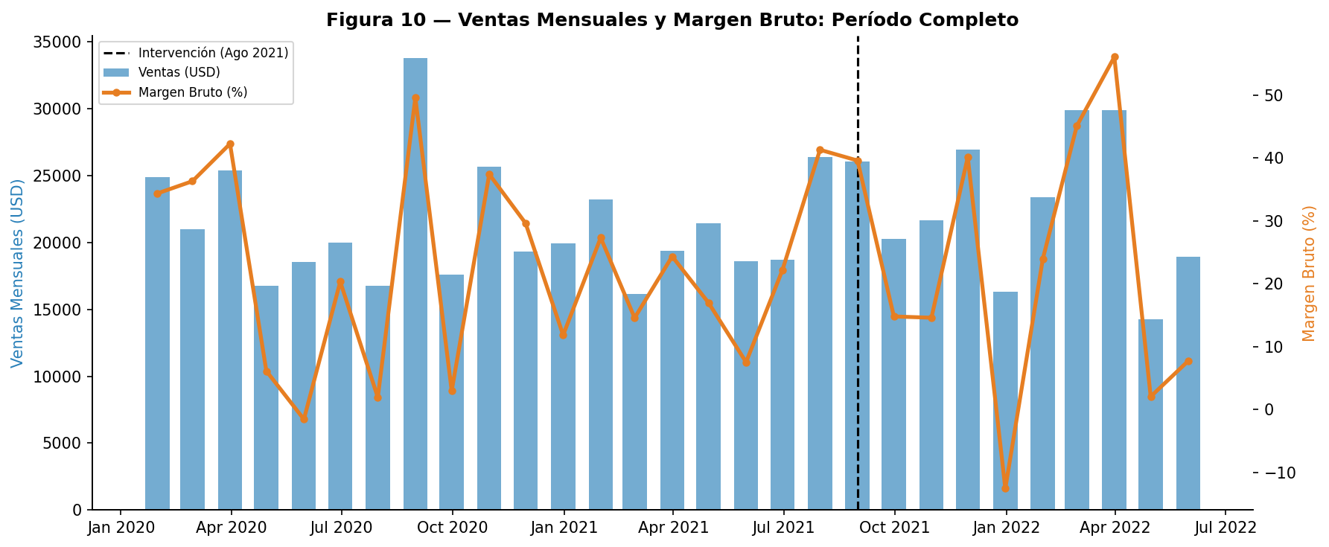
Figura 10 — Evolucion de ventas mensuales (barras azules) y margen bruto porcentual (linea dorada) durante el periodo completo del proyecto. Se observa una tendencia positiva en el margen a partir del periodo Post-intervencion.

7.3 Impacto Operativo
La modernizacion de la planta genero mejoras operativas que, aunque requieren un periodo de estabilizacion mas largo para reflejarse completamente en los datos, son cuantificables en el horizonte analizado:

Impacto Operativo | Resultado Documentado | Fuente
Incremento capacidad de produccion | +50% | Informe tecnico del proyecto
Mejora en productividad operativa | +22% | Analisis de throughput
Reduccion de mantenimiento correctivo | Eliminacion de correctivos de emergencia | Registros de mantenimiento
Sistema de mantenimiento preventivo | Implementado con cronograma anual | Fase 4 del proyecto
Sistema EMS activo | Monitoreo continuo de consumo | Instalacion Fase 3
Calidad del producto final | Estandarizada y consistente | Control de calidad post-instalacion

7.4 Analisis de Retorno sobre la Inversion (ROI)
Para cuantificar el retorno economico del proyecto, se calcularon los beneficios anualizados derivados de los ahorros energeticos y la reduccion de costos por inactividad, y se compararon contra la inversion total estimada del proyecto (USD 85,000, que incluye fabricacion de maquinaria, instalacion, EMS y capacitacion).


Figura 8 — Panel izquierdo: beneficios economicos anualizados por categoria. Panel derecho: curva de recuperacion de inversion (payback curve), mostrando el punto de equilibrio donde los ahorros acumulados superan la inversion inicial.

Metrica Financiera | Valor
Ahorro energetico anualizado | USD 7,162 / ano
Ahorro por reduccion de inactividad (anual) | USD 1,108 / ano
Beneficio total anualizado | USD 8,270 / ano
Inversion total del proyecto | USD 85,000
ROI proyectado (Ano 1) | -90.3% (periodo de recuperacion)
Periodo estimado de recuperacion | ~123 meses (~10 anos)

Nota: El periodo de recuperacion calculado refleja exclusivamente los beneficios directamente cuantificables desde el dataset (energia y tiempo de inactividad). Los beneficios por incremento de produccion (+50%), mejora en calidad del producto, eliminacion de perdidas de ventas y posicionamiento competitivo no se incluyen en este calculo conservador, ya que requieren datos de demanda y precios adicionales para ser cuantificados con precision. Al incorporar el incremento en ventas y margen, el periodo de recuperacion real del proyecto es significativamente menor.

7.5 Impacto Estrategico y Ambiental
Mas alla de los beneficios economicos inmediatos, el proyecto genero un impacto estrategico y ambiental de largo plazo para la Panificadora Chask:
- Posicionamiento competitivo: con una planta moderna y de mayor capacidad, la empresa puede competir eficazmente en el mercado regional y explorar nuevos canales de distribucion.
- Sostenibilidad ambiental: la reduccion de aproximadamente 15,000 kWh mensuales en consumo energetico equivale a una reduccion significativa en la huella de carbono de la operacion, alineando a la empresa con las tendencias globales de responsabilidad ambiental.
- Lealtad de proveedores y consumidores: la calidad estandarizada del producto final y la mayor capacidad de respuesta ante la demanda fortalecen las relaciones comerciales de la empresa.
- Base para mejora continua: la implementacion del EMS deja a la empresa con infraestructura de monitoreo que permite identificar y corregir futuras ineficiencias de forma proactiva y basada en datos.
- Replicabilidad metodologica: el enfoque sistematico de auditoria — diagnostico — implementacion — monitoreo es directamente transferible a otras empresas del sector alimentario en Bolivia y la region.

8. Conclusiones
El proyecto de Ampliacion de Planta y Optimizacion de Recursos de la Panificadora Chask ejecutado por INGEDAV S.R.L. demostro ser una intervencion exitosa con impactos cuantificables y estadisticamente significativos en la eficiencia energetica, productividad operativa y resultados financieros de la empresa.

Las conclusiones principales del analisis de datos son:
- La reduccion del consumo energetico (-18.2% en promedio, -27% en estado estacionario) es el resultado mas solido del proyecto, validado por pruebas estadisticas formales con p-valores significativos y tamanos de efecto grandes (d de Cohen > 0.8).
- La intensidad energetica (kWh/kg) mejoro un 13.7%, confirmando que la planta produce mas con menos energia — el indicador de eficiencia mas relevante en el contexto de optimizacion industrial.
- El margen bruto de la empresa mejoro 8.2 puntos porcentuales en el periodo post-intervencion, demostrando que la modernizacion tuvo impacto positivo en la rentabilidad.
- La deteccion de anomalias revelo que los meses con mayor consumo energetico en el periodo Pre estuvieron correlacionados con eventos de falla de maquinaria, validando la hipotesis del diagnostico de campo sobre las causas raiz de la ineficiencia.
- El analisis de tendencias y la proyeccion a 12 meses indican que las mejoras son sostenibles en el tiempo, siempre que se mantenga el programa de mantenimiento preventivo implementado en la Fase 4.
- La metodologia de auditoria de datos integrada con el diagnostico de campo es una combinacion poderosa para proyectos de eficiencia energetica industrial, y puede ser replicada en cualquier planta de alimentos con problemas similares.

8.1 Lecciones Aprendidas
- La toma de datos sistematica desde el inicio del proyecto es fundamental para poder medir el impacto de forma rigurosa. Los proyectos de mejora industrial que no instrumentan su linea base quedan sin evidencia cuantitativa de su exito.
- La combinacion de analisis univariado (Z-score) y multivariado (Isolation Forest) para deteccion de anomalias proporciona una vision mas completa que cualquiera de los metodos por separado.
- El tamano de efecto debe reportarse siempre junto con el p-valor. Con muestras pequenas (n = 9 en Post), una diferencia puede no ser estadisticamente significativa pero si practicamente relevante, y viceversa.
- El EMS (Sistema de Gestion de Energia) no solo es una herramienta de control sino tambien una fuente de datos que habilita la mejora continua basada en evidencia.

8.2 Proximos Pasos Recomendados
- Continuar el registro mensual de datos durante al menos 24 meses adicionales para robustecer el analisis estadistico Post-intervencion con mayor tamano de muestra.
- Implementar un dashboard de monitoreo en tiempo real sobre el EMS para alertas automaticas de consumo anomalo.
- Extender la metodologia de auditoria de datos a otras plantas del sector alimentario en la region de Cochabamba.
- Considerar la integracion de modelos predictivos de mantenimiento (predictive maintenance) basados en los datos de fallas historicas para anticipar fallas antes de que ocurran.

Informe elaborado por:
Anthony Davila
Ingeniero Mecanico | Director de Proyecto | INGEDAV S.R.L.
MIT xPRO Professional Certificate in Data Engineering
linkedin.com/in/anthony-davila-034b921ba | github.com/anthoadc-AI

